**一. 方法背景与基本目的**

在做带电卤键体系本质的课题中，遇到卤键强度不可“直接比较”的问题；即由于在带不同电荷的卤键体系中，由于总的相互作用能中卤键供体和受体间的库伦作用相差极大，使得总的相互作用能无法直接体现“完全”由卤键作用贡献的能量比例。

例如，阳离子卤键供体-阴离子卤键受体的结合能在氯仿等低介电常数环境下的作用能极大（受静电吸引影响），甚至达到共价键的强度：

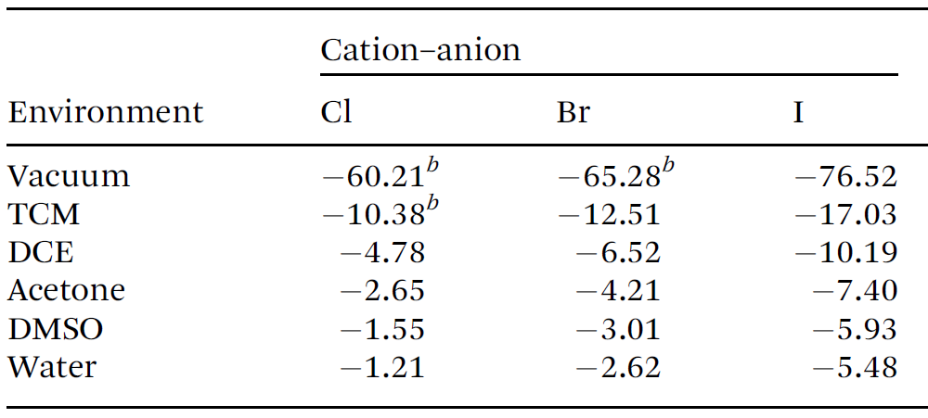

而阳离子-阳离子卤键体系在低介电常数环境下的相互作用能为正（受静电互斥影响），但几何优化的时候却能拿到没有虚频的结构，说明势能面上是有势阱存在的；

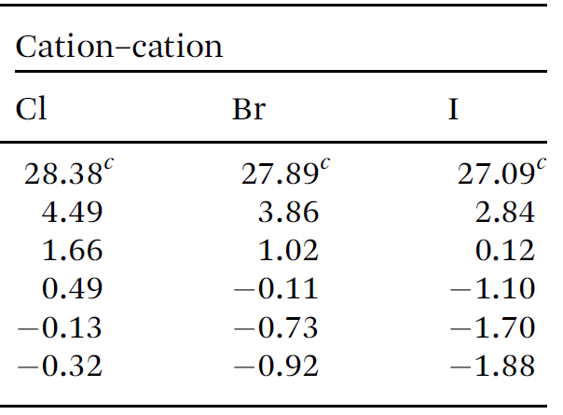

该方法的目的在于“扣除”总结合能中，由分子间库伦作用贡献的能量，用“净卤键作用”体现卤键的贡献；文献中（*Phys. Chem. Chem.Phys.*, 2016, **18,** 27939；*Chem. Eur. J.*, 2016, **22,** 9226–9234）有报导过其他方法可以达到类似的目的，其具体做法为：

**1.** 定义特定共价键的中点或特定原子为分子的“电荷中心”；

**2.** 设能量-距离扫描曲线的远端（如两个分子相距10埃以上时）作用仅有库伦作用；

**3.** 对能量-距离扫描曲线上的每个点，计算两个分子在1中定义的“电荷中心”的距离，根据2中的远端能量与远端“电荷中心”距离，依据库伦公式，估算出在当前点上的库伦作用，并对总能量加以校正；

此方法虽然严格依赖于库伦公式，但其确定在于，一方面，“电荷中心”的定义是粗糙的，不同体系中电子离域的情况不同，统一定义共价键的中点没有明确的理论解释；另一方面，此方法只适用于弱相互作用的供受体都带电的情况（由于需要定义电荷中性），事实上，我们在研究中发现，一些中性分子在其与另一分子相互作用的维度上是带部分电荷的（如理论上，芳环在垂直或平行于其芳环平面的角度上带电情况应该是不同的）。

因此，我们使用“自由基”法估算体系中卤键作用的贡献；

**二. 简要流程**

**1.** 计算正常相互作用能Ebind；

clipboard.png

**2.** 在复合物中，去掉作为卤键供体的卤原子，将其作为自由基处理~~，并计算此自由基复合物的结合能Ebind_FR（公式同~~**~~1~~**~~中类似；另，由于去掉卤原子后，这两个分子片段相距较远，因此，可忽略Ebind_FR中的BSSE）~~；

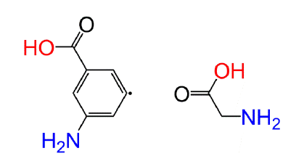

**3.** 获取组成自由基复合物的两个片段的轨道波函数信息；

**4.** 使用Multiwfn处理3中获得的结果，获得含片段叠加波函数信息的gjf文件；

**5.** 计算4中片段叠加波函数在自洽场迭代（SCF）中第1轮的能量；

**6.** 根据**2**中计算Ebind_FR时获得的自由基复合物的单点能和**5**中自洽场迭代第1轮的单点能，求出Ebind_FR中轨道作用能的贡献；

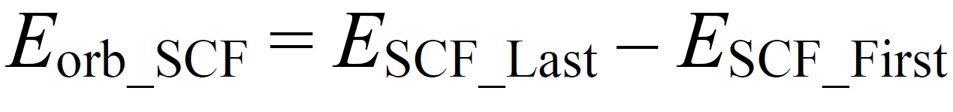

将其从Ebind_FR中扣除，获得“背景能量”；

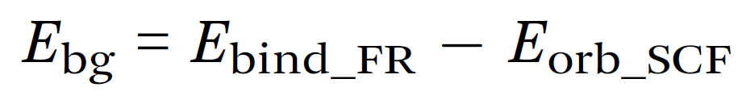

并据此求出卤键的“净结合能”；

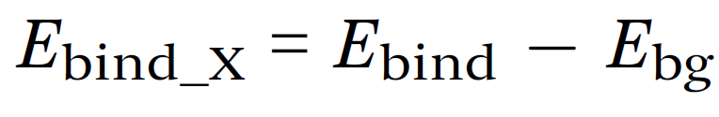

由于ESCF_Last即为自由基复合物的单点能，因此，Ebg最终的计算公式为：

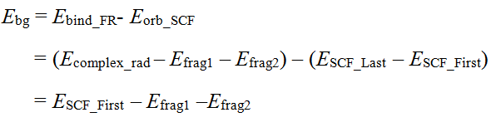

**流程说明：**

看起来的比较复杂的3-6步其实是在用Multiwfn做能量分解，从而**获得自由基复合物的结合能中**，与相互作用能计算在同一个软件（Gaussian）、同样的方法、同样的基组、同样的溶剂模型下**的轨道作用能**贡献；[见参考资料1]

**为什么要扣除自由基复合物背景作用能中的轨道作用能贡献？**

理论上讲，轨道作用能为近程的贡献，卤键供体片段和卤键受体间隔了一根碳卤键加上一根卤键的距离，不应该有轨道作用能存在。

但是！我们在用“自由基”法校正的是引入了自由基，在强电场作用下，自由基是可能和卤键受体间有电子转移的，**而这部分电子转移带来的贡献是我们引入自由基后才有的，卤键体系中本来是没有的，因此，应当扣除**；

以阳离子卤键供体-阴离子卤键受体为例，当我们不校正涉及自由基的轨道作用时，由于这部分额外引入的电子转移的存在，使得背景作用能被严重高估（更负），**真空下卤键“净结合能”随距离的扫描曲线**在远端严重偏离零线；

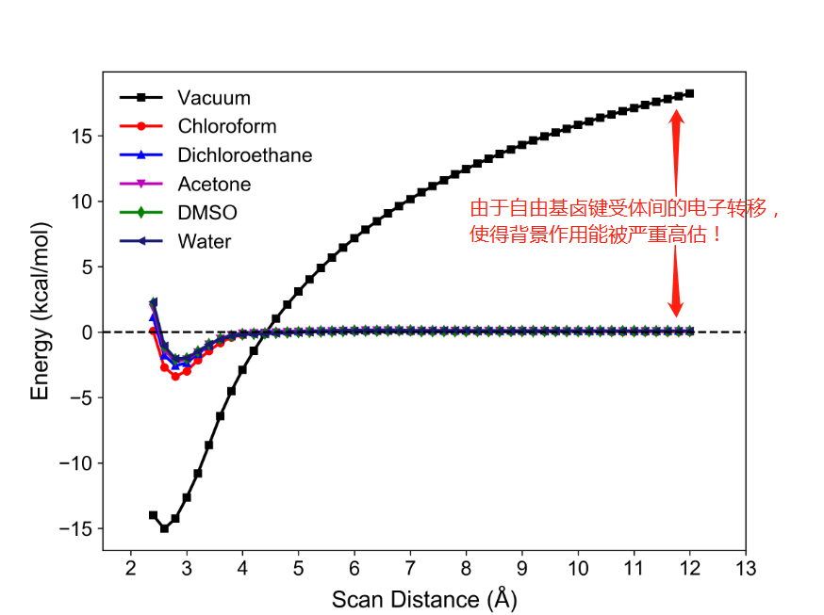

而当我们校正涉及自由基的轨道作用后，该扫描曲线便**趋于正常**，远端区域零这个趋势也与先前的文献报导（*Phys. Chem. Chem.Phys.*, 2016, **18,** 27939；*Chem. Eur. J.*, 2016, **22,** 9226–9234）相符：

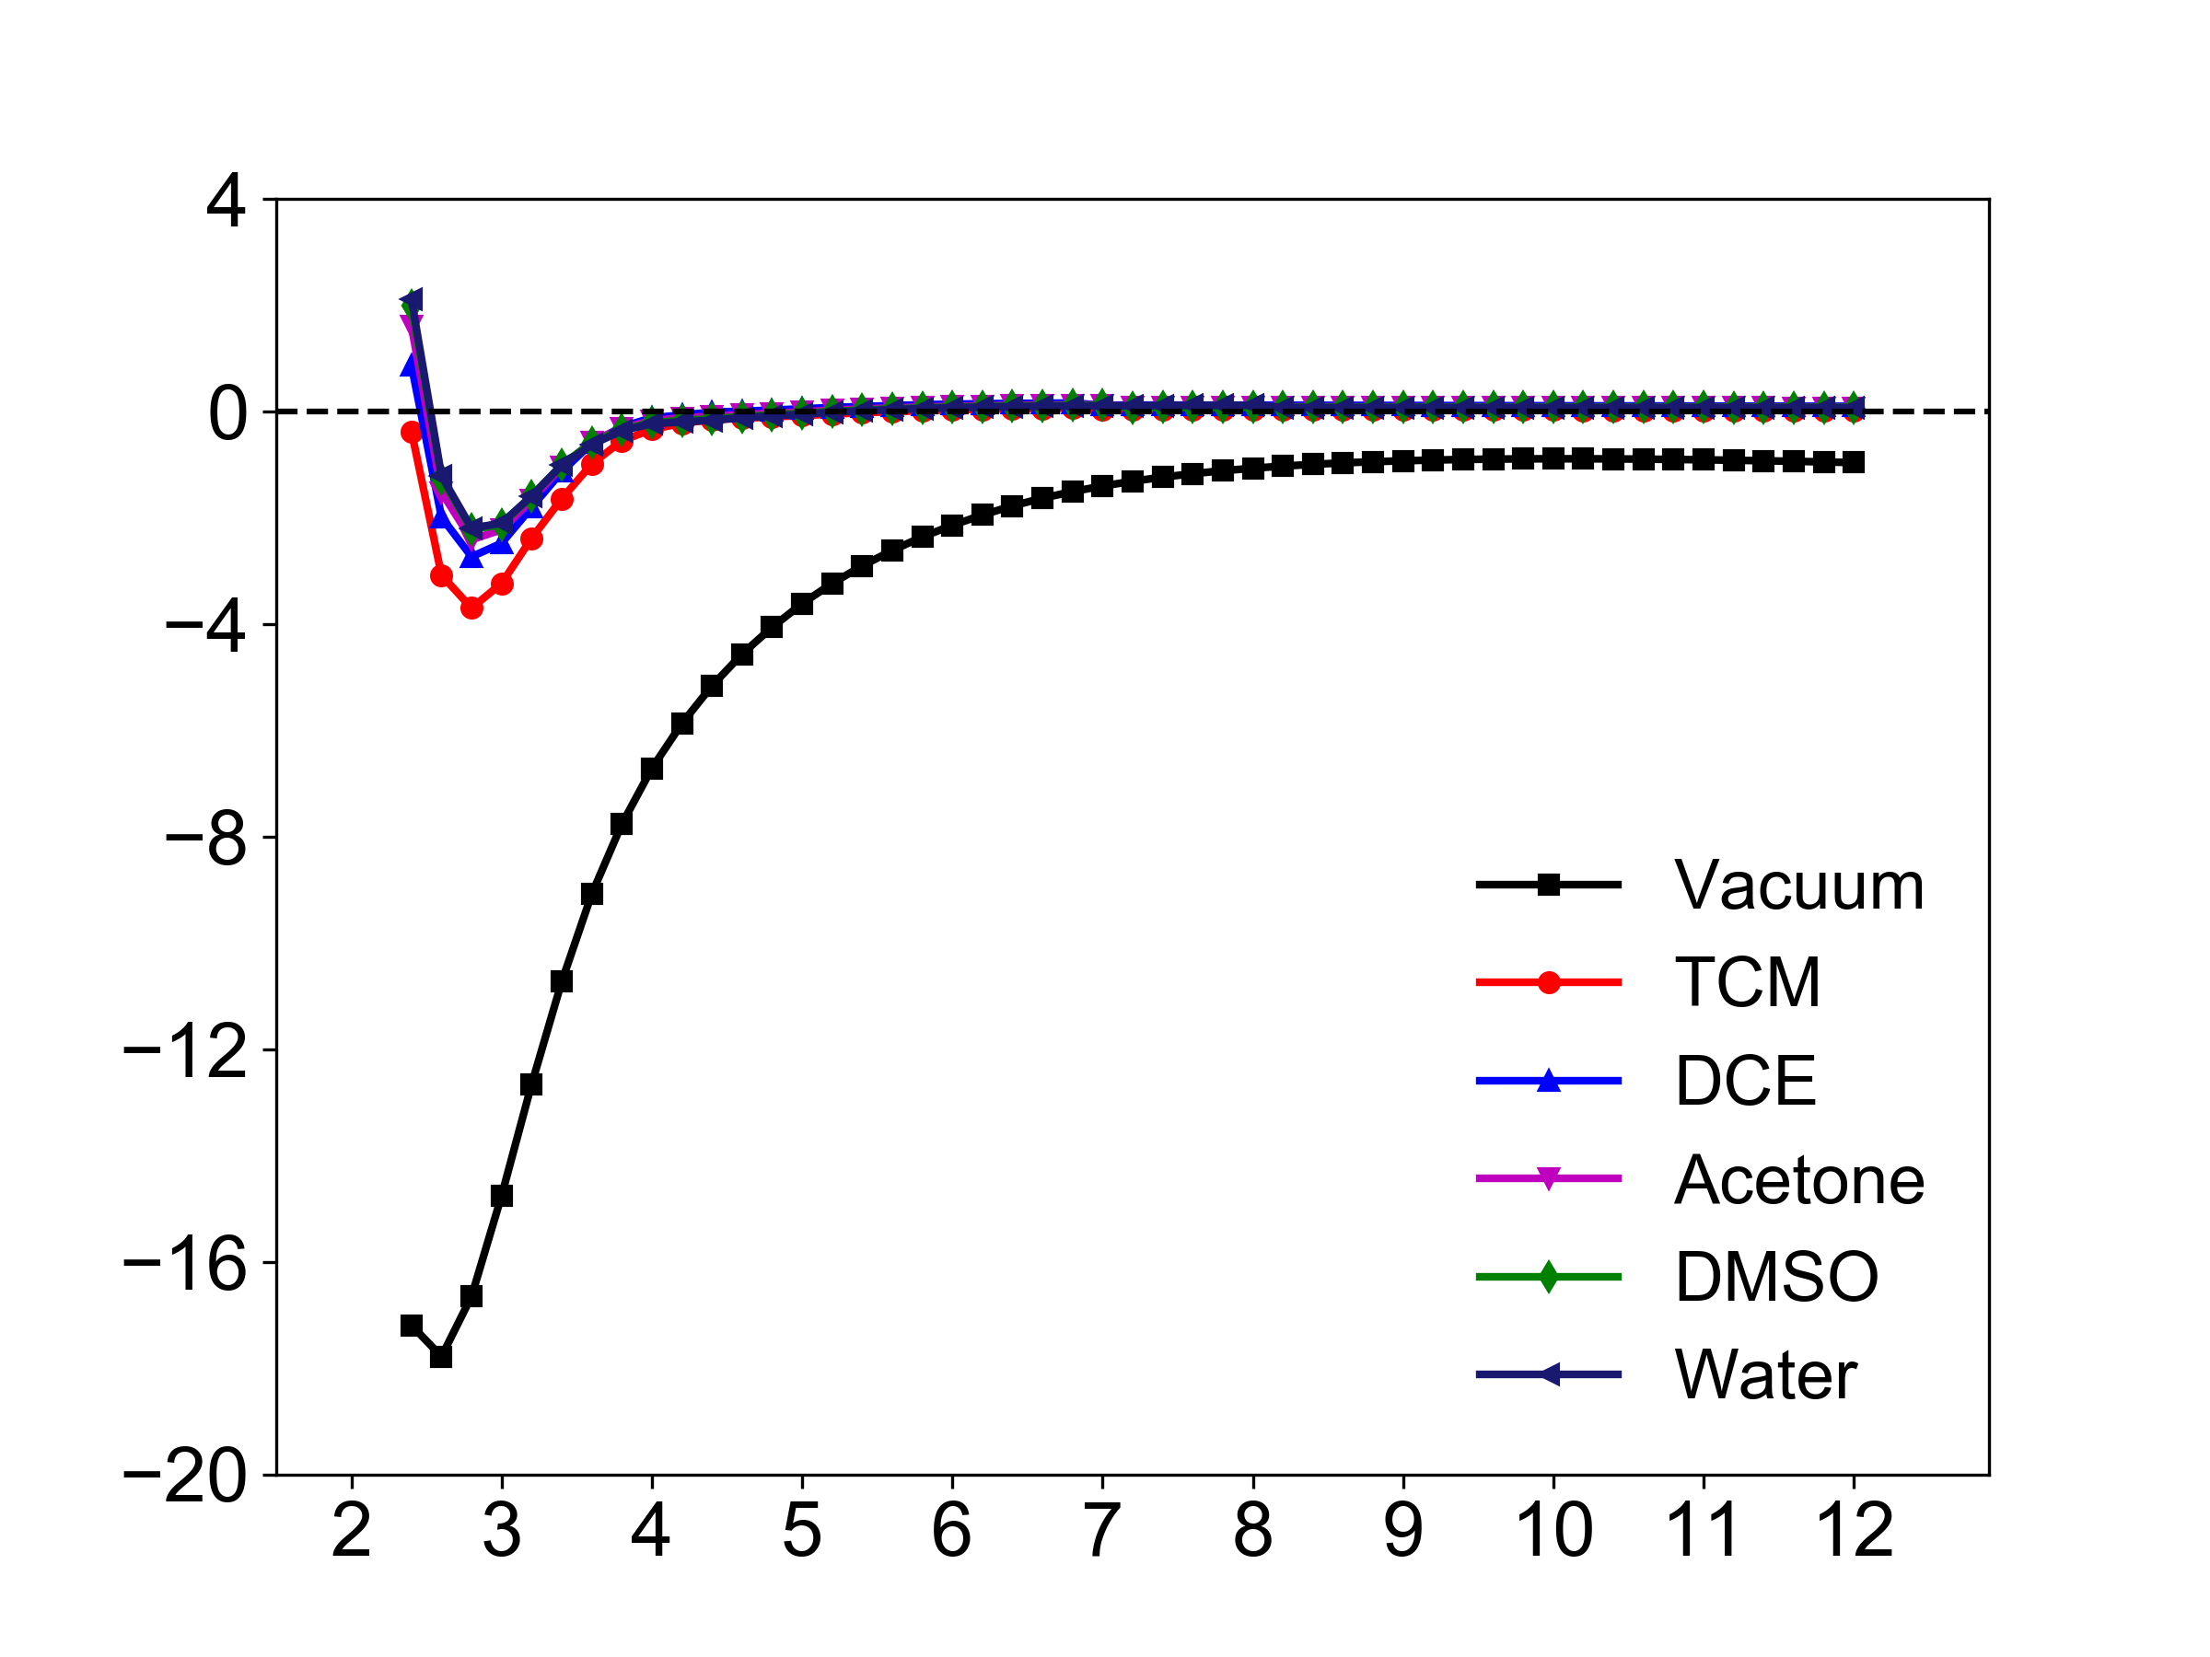

**三. 详细流程与案例**

本节将主要介绍**第二节**中**第3-6步**的具体流程；

**注：由于片段波函数的叠加方式是基于分子片段坐标的，因此，在整个流程中，务必对自由基复合物和各分子片段使用同一套坐标！！！**

**1.** 获取复合物中的分子片段（可考虑依据BSSE的文件做操作，该文件中既有片段信息，又有分子电荷和自选多重度的信息，可用脚本批量操作），删去卤键供体中作为供体的卤原子，并修改卤键供体片段的自选多重度，使其带1个自由基；

**注意，这一步不建议（或不可）通过GaussView等可视化软件进行，否则可能造成获得的分子片段不再一套坐标系里面！**

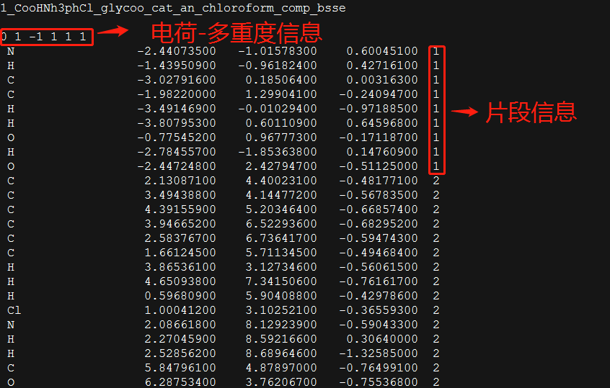

**2.** 修改分子片段的关键词，获取含原子轨道组合的输出文件（log文件或out文件）；

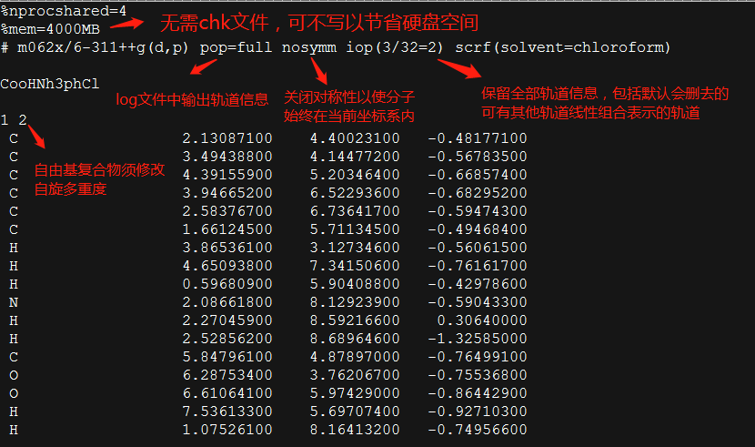

**3.** 使用Multiwfn，将2中分子片段的log（或out文件）中的轨道信息叠加，获得含有叠加片段波函数的gjf文件；

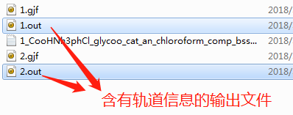

clipboard.png

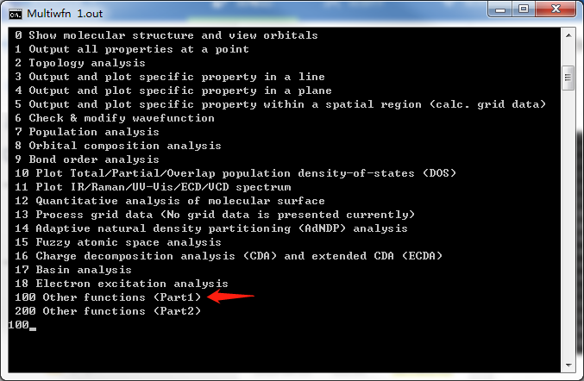

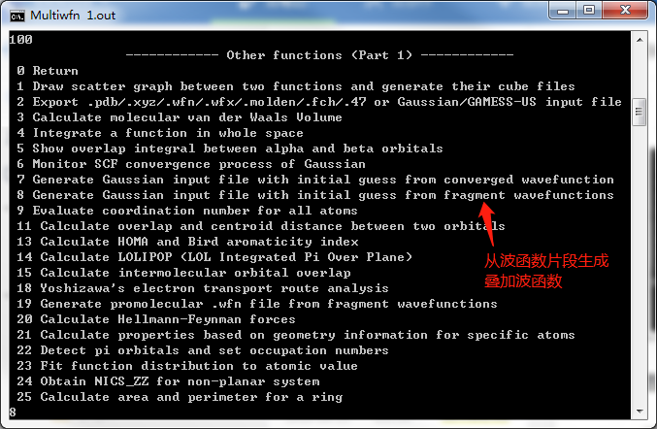

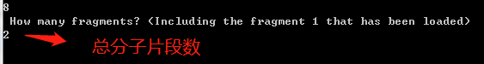

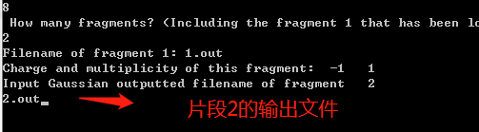

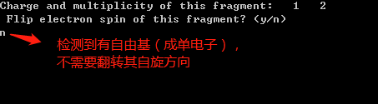

从而获得一个名为new.gjf的文件，其末尾有叠加片段波函数的信息；

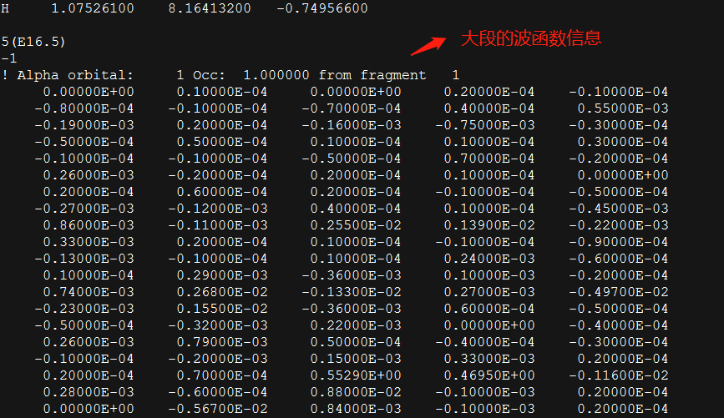

**4.** 修改new.gjf的文件名和关键词；



**5.** 从4中的输出文件中获取叠加片段波函数的第一轮自洽场的能量（ESCF_first）；

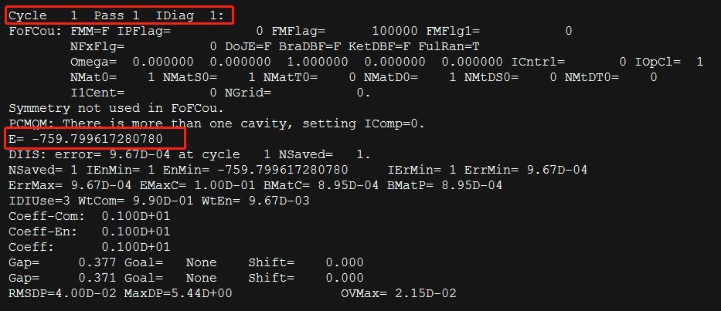

**6.** 相应地，ESCF_last为自由基复合物在同等计算级别下得到的单点能；按**第二节**中的公式，即可求得最终的背景作用能，即用ESCF_first减去各片段的单点能；



**四. 注意事项**

**1. 本文使用的Multiwfn版本：**

clipboard.png

理论上用其他版本也不会有问题；

**2. 该“自由基”法基于两个重要假设：**

**2.1.** 若目标项 Ebg 仅用于估算分子片段之间的静电作用，则假设卤键相互作用距离下，自由基复合物中的色散、Pauli互斥等作用可以忽略；

**2.2.** 若目标项 Ebg 用于估算分子片段之间总的背景作用能，则假设我们在Ebind_FR中扣除的轨道作用均为涉及自由基和卤键受体的作用所贡献，而不涉及除自由基外其他的片段与卤键受体的作用；

这些假设所引入的误差尽管非常小，但在其他体系的实践中发现，当总的相互作用能本身就已经非常小时（如仅有零点几个kcal），会影响局部的能量变化的数值趋势；建议可考虑结合AIM分析中卤键的键临界点（BCP）处的电子密度等参数加以分析；

**3. 使用G16计算时可能会报错，需要编辑波函数信息的开头：**

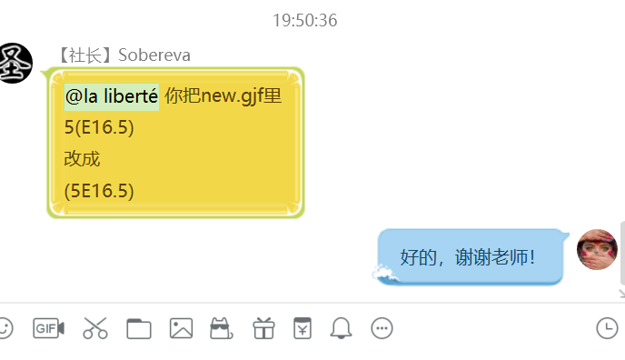

**4. 该“自由基”法的适用情况：**

该方法评估的其实是在**整个复合物体系**中，引入某一原子所引起的能量变化，因此，当使用该方法评估某一原子与其作用受体间的“净相互作用”时，适用体系应满足：

**4.1** 除了与另一分子单元（如卤键受体）的相互作用外，被替换为自由基的原子（如卤原子）不存在其他的相互作用（尤其是分子内作用，如分子内氢键）；

**4.2** 被删去的原子或基团对分子的电子云分布的影响有限，甚至可以忽略，且这种影响不会明显反应在相互作用能的数值上；

适用体系不合理时可能会引入额外的误差。

**五. 参考资料**

**1.** Mutiwfn使用手册，***4.100.8 Perform simple energy decomposition by using combined fragment wavefunctions*；**

**2.** 示例文件；